D 03.06.03

Kolokwium 2 z AM I

Zad. 1 (5p) . Oblicz pochodną funkcji
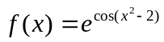.

Zad. 2 (7p.) Oblicz granicę

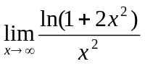 .

Zad.3 (8p.) Wyznacz asymptoty wykresu funkcji 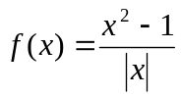 .

Zad. 4 (8p.). Za pomocą wielomianu Taylora rzędu 3 w punkcie 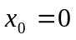 dla funkcji 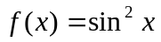 oblicz przybliżoną wartość liczby 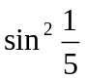 .

Zad. 5 ( 6p.) Badając odpowiednią funkcję udowodnij nierówność

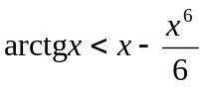dla 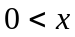 .

Zad.6(16p.) Oblicz całki nieoznaczone

a) 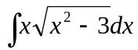, b) 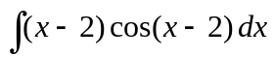 , c)  

